Fecha: viernes 02 de diciembre 2016
Boletín de Prensa Nº 267

ADMINISTRACIÓN LOCAL ADQUIRIÓ PREDIO DE 9 MIL METROS CUADRADOS PARA EL PROYECTO DEL ‘PARQUE LINEAL DEL RÍO PASTO’

La Alcaldía de Pasto a través de la Secretaría de Planeación adquirió el predio contemplado para la ejecución del proyecto del ‘Parque Lineal del río Pasto’, enfocado a la recuperación hídrica, urbanística y de espacio público en la ciudad.

El predio de alrededor de 9.000 metros cuadrados, está ubicado en la carrera 44 del barrio Pandiaco y fue adquirido por el municipio de Pasto con una inversión de $1.448 millones de pesos.

El predio cuenta con registro de instrumentos públicos, escritura pública Nº 4568 de la Notaría Tercera del Círculo de Pasto y ya hace parte de los bienes adscritos al Almacén de la Administración Municipal, explicó el Secretario de la dependencia, Afranio Rodríguez. “El lote tenía un valor comercial cercano a los 2.600 millones de pesos, pero logramos comprarlo por 1.440 millones de pesos. Su adquisición es estratégica en la ejecución del Plan de Ordenamiento Territorial, hace parte de la ronda hídrica y es de importancia paisajística".

Finalmente el funcionario señaló que se continuará trabajando con la comunidad para la adecuación del parque y la recuperación del río Pasto, mediante un proceso de gestión ambiental y socio cultural que permita dar prioridad al peatón, el ciclista, el transporte público, la reactivación del turismo y la economía, fundamentalmente.

Información: Secretario Planeación Afranio Rodríguez Rosero. Celular: 3155597572 afraniorodriguez@gmail.com

Somos constructores de paz

INICIAN LOS PRE-CABILDOS EN CORREGIMIENTOS DE PASTO ESTE FIN DE SEMANA

La Secretaría de Desarrollo Comunitario del Municipio, continúa con el ejercicio de planeación local y presupuesto participativo con la realización de los pre-cabildos que se realizarán este sábado 4 y domingo 5 de diciembre.

Es fundamental la partición de los ediles y edilesas, Juntas de Acción Comunal, dirigentes comunitarios y habitantes de estos corregimientos, a efectos de concertar y priorizar los proyectos y presupuesto en beneficio de los pobladores del sector rural de Pasto.

FECHA | CORREGIMIENTO | LUGAR | HORA
Sábado 03 de diciembre | Buesaquillo | IEM Centro | 8:00 am – 10:00 am
Sábado 03 de diciembre | San Fernando | IEM Centro | 10:00 am – 12:00 am
Sábado 03 de diciembre | La Laguna | IEM Agustín Agualongo | 2:00 pm – 04:00 pm
Sábado 03 de diciembre | Cabrera | IEM Centro | 5:00 pm – 7:00 pm
Domingo  4 de diciembre | El Encano | IEM Centro | 8:00 am - 12:00 pm
Domingo  4 de diciembre | Jamondino | IEM Jamondino | 2:00 pm – 5:00 pm

Información: Secretaria de Desarrollo Comunitario, Paula Andrea Rosero Lombana. Celular: 3017833825

Somos constructores de paz

AVANZAN OBRAS DE EMBELLECIMIENTO Y REMODELACIÓN DEL PARQUE BOMBONÁ

La Secretaria de Infraestructura y Valorización Viviana Elizabeth Cabrera Castillo, informó que el proyecto de embellecimiento urbano y remodelación del Parque Bomboná estará al servicio de la ciudadanía antes de finalizar este año, para lo cual se han invertido $ 384 millones de pesos, financiados con recursos propios del municipio.

Las obras de urbanismo contemplan el mejoramiento de andenes, ciclovías, senderos, rampas y la construcción de una intersección en la parte norte del parque. “Este será un proyecto que mejorará considerablemente la imagen del sector y será un espacio de encuentro para los residentes y turistas que llegan a Pasto”, dijo la funcionaria.

Además agregó que los arreglos de ornato para el Parque Bomboná se realizarán al culminar el Carnaval de Negros y Blancos 2017, coadyuvando con el flujo adecuado de la movilidad y el comercio en la zona.

Información: Secretaria de Infraestructura, Viviana Elizabeth Cabrera. Celular: 3213819539

Somos constructores de paz

GERENTES DE MEDIOS DE COMUNICACIÓN Y ENTIDADES PRESTADORAS DE SALUD FIRMARON PACTO POR LA VIDA

La Alcaldía de Pasto a través de la Secretaría de Salud y la Oficina de Comunicación Social, convocó a los gerentes de las instituciones prestadoras de servicios de salud y gerentes de medios de comunicación, a participar de una jornada de sensibilización que permitió la firma del Pacto por la Vida, en el marco de la campaña ‘Ilumina la vida, vívela sin pólvora’.

En esta oportunidad se socializó el panorama epidemiológico que a la fecha reporta el municipio de Pasto con 22 casos de lesiones por uso de pólvora y se motivó la articulación de esfuerzos intersectoriales, hacia la protección de la vida, el auto- cuidado individual y colectivo, y el ambiente.

Por su parte, el Director de Noticias de RCN Radio, Alejandro Rosero Montenegro, manifestó que el compromiso de los medios de comunicación es una responsabilidad social de cuidar la vida. De igual forma, Javier Andrés Ruano Gonzales, subgerente de la ESP Pasto Salud, destacó el trabajo de la Alcaldía de Pasto con la movilización social que se realiza a través de la estrategia ilumina la vida, vívela sin pólvora. “Esto nos lleva a tomar conciencia, a ser coherentes entre lo que se hace y lo que se dice”.

Finalmente, la Secretaria de Salud (e) Martha Cecilia Dávila Figueroa, invitó a erradicar la pólvora para disminuir el número de lesionados en el municipio.

Información: Secretaría de Salud (e), Martha Cecilia Dávila. Celular: 3004820256

Somos constructores de paz

MÁS DE 900 PERSONAS SE CUALIFICAN PARA IMPULSAR EL EMPRENDIMIENTO, LA GENERACIÓN DE INGRESOS Y EL EMPLEO DECENTE

La Secretaría de Desarrollo Económico y Competitividad de la Alcaldía de Pasto, ha cualificado a más de 900 personas del municipio, en procesos que impulsan el emprendimiento, la generación de ingresos y el empleo decente, a través de capacitaciones orientadas por la Casa del Joven, Escuela de Artes y Oficios y la estrategia Se Emprende.

En ese sentido, el secretario de Desarrollo Económico Nelson Leiton Portilla, dio a conocer que los integrantes de la Escuela de Artes y Oficios y de la Casa del Joven, también son vinculados a la estrategia Se Emprende. “Estas personas no sólo se capacitan sino que reciben asesoramiento para formar sus unidades productivas y ser beneficiarios del Banco de la Esperanza, con la posibilidad de recibir micro financiamiento y poner en marcha sus emprendimientos”.

El funcionario agregó que otro de los beneficios de ser parte de la estrategia Se Emprende, es ingresar a programas liderados por el Gobierno Nacional, como ‘Mi Negocio’. “Fueron 760 personas las beneficiadas con un capital semilla de dos millones de pesos para sus negocios, lo cual representa una inversión de $ 2 mil millones de pesos”.

Por su parte la Coordinadora del Centro Empresarial Edith Burgos, informó que en la Escuela de Artes y Oficios se están formando un total de 450 mujeres y hombres en diferentes líneas productivas como: gastronomía, confecciones, manicure-pedicure, panadería y manualidades, en beneficio de personas en situación de vulnerabilidad, quienes reciben formación integral para conformar unidades de producción.

Información: Coordinadora Escuelas Artes y Oficios de Pasto, Lucía Edith Burgos. Teléfono: 7231716

Somos constructores de paz

DIRECCIÓN DE PLAZAS DE MERCADO ADELANTA CAPACITACIONES PARA DISPOSICIÓN CORRECTA DE RESIDUOS DE CONSTRUCCIÓN

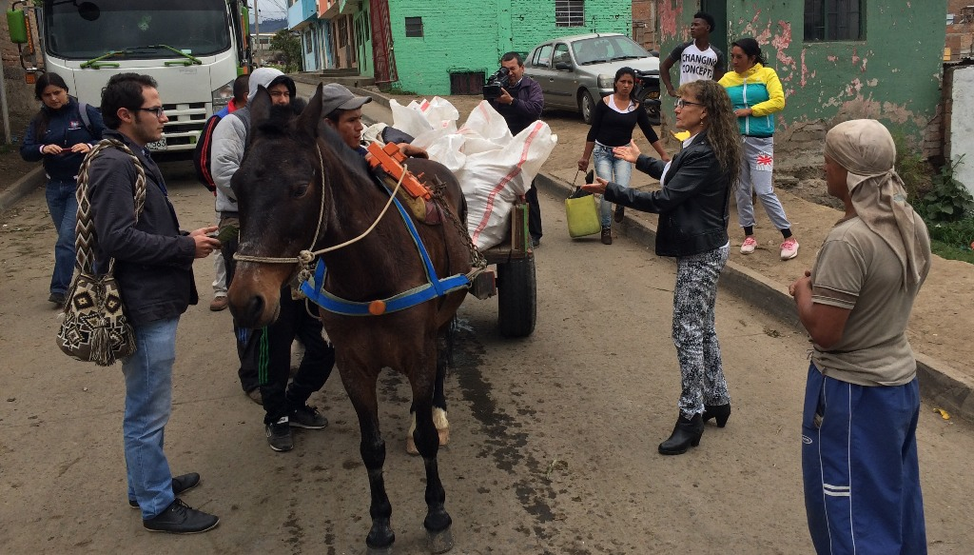

La Dirección de Plazas de Mercado del municipio de Pasto adelanta jornadas de sensibilización con los usuarios de la plaza El Potrerillo, que buscan la disposición adecuada de los residuos de materiales de construcción. La Directora Blanca Luz García, informó que algunos usuarios están arrojando estos elementos en los contenedores estacionarios que la empresa EMAS entregó en meses anteriores y en los cuales solo se puede depositar material orgánico.

La funcionaria indicó que en algunos casos, los responsables son los trabajadores con carretillas de tracción animal, por lo que hizo el llamado a depositar los escombros en las escombreras municipales al tiempo que señaló que se está socializando el tema ambiental del Código Nacional de Policía el cual empezará a regir el 1 de enero de 2017.

La funcionaria fue enfática en recordar que los contenedores estacionarios de EMAS, no son para depositar escombros. “En caso de sorprender a alguien arrojando estos materiales, será objeto de un comparendo ambiental por parte de las autoridades competentes”.

Información: Directora Administrativa de Plazas de Mercado, Blanca Luz García Mera. Celular: 3113819128
Somos constructores de paz

EN PLAZA DE MERCADO EL POTRERILLO, VERIFICAN ESTADO DE ANIMALES DE COMPAÑÍA Y SOCIALIZAN LEY 1774

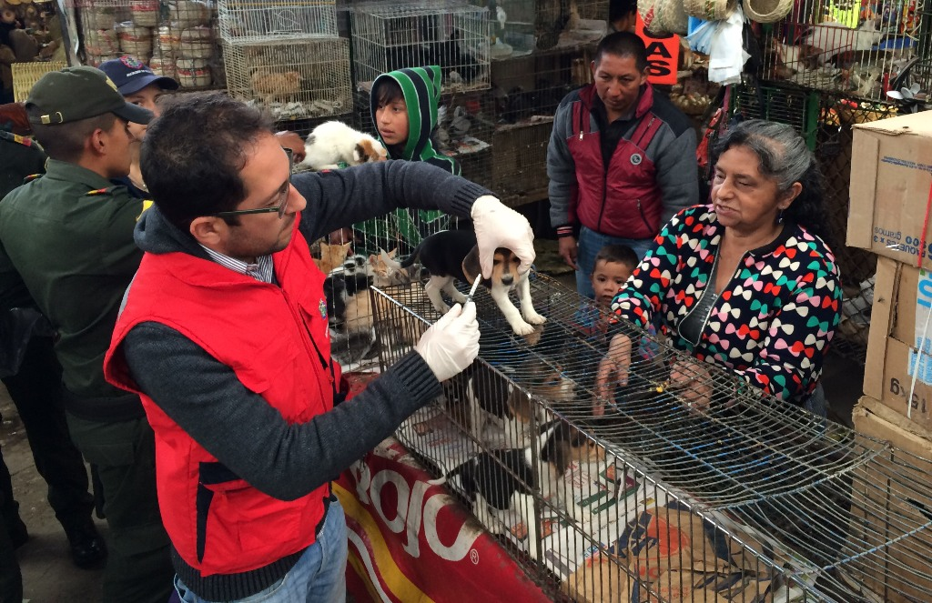

La Alcaldía de Pasto a través de la Secretaría de Gestión Ambiental en coordinación con la Dirección de Plazas de Mercado y Policía Ambiental, continúa las campañas y jornadas de bienestar animal en el módulo de la plaza de mercado El Potrerillo donde se venden animales domésticos y de compañía. El ejercicio hace énfasis respecto a las condiciones de salubridad y hacinamiento que sufren estos animales.

Alex Benavidez, médico veterinario del Centro de Bienestar Animal CBA, quien coordinó la actividad, manifestó que el propósito es verificar el estado real en el que se encuentran los animales, entregar recomendaciones para mejorar su condiciones, además de vacunarlos y desparasitarlos.

“Sensibilizamos a todos los dueños de estas mascotas y personas que traen los diferentes animalitos para la venta. Actualmente no se tienen las condiciones ideales para tener encerrado a un animal, encontramos hacinamiento y animales de compañía junto a animales de producción como gallinas, conejos y cuyes. De esta manera se está sensibilizando a los dueños de estos animales para que no los tengan en estas condiciones”.

De la misma manera, se socializó la Ley 1774 de maltrato animal y el nuevo Código de Policía para que conozcan las sanciones a las que se pueden ver inmersos en caso de no respetar la normatividad.

Información: Coordinador Centro de Bienestar Animal, Alex Benavides. Celular: 3185169498

Somos constructores de paz

CONVOCATORIA PARA PARTICIPAR EN EL DISEÑO DEL AFICHE OFICIAL DEL ‘FESTIVAL DE LA TRUCHA’

Las Secretarías de Agricultura y Cultura del Municipio de Pasto, convocan a las personas interesadas en participar de la convocatoria para el diseño del afiche oficial del “Festival de la Trucha versión 2017”, que está vigente hasta las 6:00 de la tarde del día lunes 12 de diciembre de 2016.

Las propuestas se recibirán en la Alcaldía de Pasto- Sede Anganoy Barrio Los Rosales II y deben presentarse en sobre cerrado, debidamente marcado así: CONCURSO AFICHE ‘Festival de la Trucha’, de acuerdo a la fecha y hora establecida.

El nombre del concursante deberá ser escrito en letra imprenta, indicando el número telefónico o de contacto, dirección electrónica y número del documento de identificación. El afiche tendrá que estar marcado además en la parte posterior. Si el concursante es estudiante de alguna universidad local, el afiche debe ser marcado bajo seudónimo y solo en la carta remisoria aparecerán sus datos completos.

Las bases completas del concurso se encuentran disponibles en la página web www.pasto.gov.co o en el siguiente link: http://www.pasto.gov.co/index.php/avisos-y-edictos/avisos-y-edictos-2016?download=9370:terminos_referencia_diseno_festival_de_la_trucha_2017 ​

Información: Secretario de Agricultura Jairo Gaviria. Celular: 3105980797 jgb-24@hotmail.com

Somos constructores de paz

Oficina de Comunicación Social
Alcaldía de Pasto

